№ п/п |  |  | Наименование объекта |  |  |  |  | Местонахождение объекта |  | Краткое описание объекта |  | Контактные данные |  |  | GPS-координаты
Гостиницы
1 | Оздоровительный комплекс «Огонек»  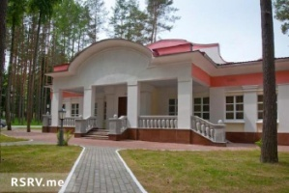 |  |  |  |  |  |  | Минская обл, Смолевичский р-н, н. п. Волма |  | Гостиничный комплекс предлагает следующие виды основных услуг: в распоряжении отдыхающих 11 двухкомнатных, двухместных номеров класса «Люкс», 8 жилых корпусов класса «Апартаменты», дом повышенной комфортности класса «VIP - апартаменты» с сауной и 3 жилых корпуса с номерами эконом-класса; вместимость ресторана составляет 70 чел., банкетный зал – 20 чел.  Среди дополнительных услуг комплекса – футбольное поле, бильярд, финская сауна с бассейном, веревочный городок, беседка, шатры, мангал. |  | 8029 121-55-05  8017 762-10-66 ,  8029 388-78-02 (ресторан).  http://www.ogonek-ok.by.  E-mail: ogonek.volma@mail.ru.   |  |  | 53,9069230,27,9207970
2 | Гостиница  ЧУП "Сытый путник"  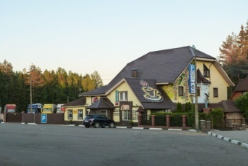 |  |  |  |  |  |  | 222201, г.Смолевичи  Автодорога М1/Е30 «Брест-Минск-граница РФ», 391 км., право |  | Гостиница «Сытный путник» предлагает посетителям для проживания 5 номеров класса «Эконом» и 6 номеров класса «Стандарт». В гостинице работает кафе вместимостью 90 чел. и включает основной и банкетный залы, и 2 беседки с мангалом. Проживающие могут воспользоваться услугами бани и стоянки. |  | 8044 486 53 10 - круглосуточно  8029 661 60 41 - администрация http://www.391km.by/  E-mail:  cafe391km@gmail.com   |  |  | 53.964770, 28.027540
3 | Green Park & Spa Hotel  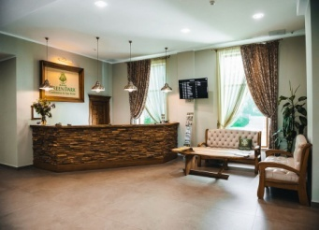 |  |  |  |  |  |  | Автодорога E30/M1, 388 км  Минская обл., Смолевичский р-н, |  | Green Park Conference & Spa Hotel расположен в живописном лесу на перекрестке Трансъевропейской автомагистрали E30 / M1 Париж - Берлин - Варшава - Минск - Москва и автомобильной дороги М2 Минск. Для проживания предоставляются 2 коттеджа, 1 стандартный двухместный номер, 2 двухместных номера «Комфорт» и 1 семейный номер. Услуги питания предоставляют ресторан, лобби-бар и открытое кафе-барбекю. В отеле можно посетить баню, аквазону, спортивные площадки. Среди прочих услуг: трансфер, паркинг, конференц-услуги. |  | T: 8017 76 46 000  F: 8017 76 46 999  M: 8044 56 46 000  https://greenparkhotel.by  E-mail:  info@greenparkhotel.by   |  |  | 53.9473, 27.9829
4 | Гостиничный комплекс «Озерный»  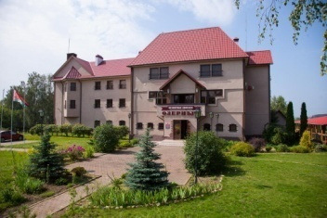 |  |  |  |  |  |  | Минская область,  г. Смолевичи,  ул. Социалистическая, 75 |  | Идеальное место, как для совместного или индивидуального отдыха, так и для семейных пар с детьми. Вы отдохнете в живописном месте. Гостиничный комплекс снабжен 10 двухместными номерами; услуги питания предоставляют ресторан на 120 посадочных мест, кафе и бар, 8 беседок. Гости комплекса могут воспользоваться по желанию парковкой; в шаговой доступности находиться пляж, а за 15 минут можно добраться до аэропорта «Минск 2». |  | +375 (17) 765-10-17 - гостиница, гор.  8029 129-69-40 - гостиница,  8029 771-68-26 - гостиница,  8029 130-98-42 – ресторан  80447397183-главбух Татьяна  http://ozerni.by/  E-mail:  info@ozerni.by   |  |  | 54.0462, 28.0672.
5 | Оздоровительный центр «Сосновая» ЧУП «Озерицкий-Агро»  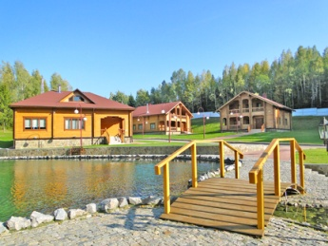 |  |  |  |  |  |  | Минская область, Смолевичский район, д. Сосновая. |  | Центр предлагает своим гостям отличный отдых и оздоровление на лоне белорусской природы с проживанием в современных комфортабельным номерах. В состав центра входят 4 жилых дома, кафе-ресторан, баня-сауна, административное здание, беседка. На его территории расположены 2 небольших озера. |  | +375 1776 2-11-53  8044 772-97-61  http://www.oz-agro.by/agroturizm/ozdorovitelnyij-czentr-%C2%ABsosnovaya%C2%BB.html  - oz-agro@mail.ru   |  |  | 54.01549 27.51062
6 | Гостиница «СмартМит»  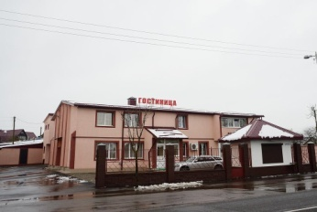 |  |  |  |  |  |  | 222201, Минская область,  г. Смолевичи, ул. Песчаная, 24 |  | Гостиница «СмартМит» находиться в живописной местности города Смолевичи. В гостинице есть различные категории номеров такие, как «Делюкс-1», «Делюкс-2», «Комфорт» и четырехместный номер. Гости смогут воспользоваться также услугами бани, сауны, парковки и трансфера. |  | 8029 312-62-84  8029 695-22-84  https://xn----7sbhbmpaea0akilg2bfl9e2a.xn--90ais/  Е-mail:  smartmit@mail.ru  smartmit24@yandex.by   |  |  | 54.026017, 28.066271
Крестьянско-фермерские хозяйства
1 |  |  | «Green ranch»  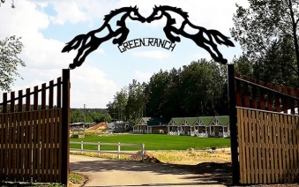 |  |  |  |  | Смолевичский р-н, а.г.Первомайская Слобода |  | В конном клубе «Green ranch» Вы не просто покатаетесь на лошадях, но и сможете самостоятельно выехать на прогулку верхом на лошади, даже не имея опыты (в лес, поле, в поводу). |  | 8029 629 35 08 (Елена).  8029 758 78 58 (Анна)  https://www.instagram.com/greenranch/  https://vk.com/green_ranch   |  |  | 54.018591, 28.095511
2 |  |  | База отдыха «КФХ Прудовое»  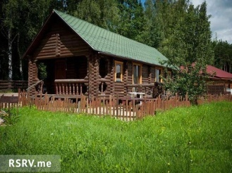 |  |  |  |  | Минская область, Смолевичский район, д. Задомля, ул. Ваньковича, 48 |  | Туристическая база «Прудовое» отлично подходит для проведения корпоративов, праздничных банкетов, а также для спокойного отдыха. На территории базы находиться 3 коттеджа со всеми удобствами и 5 небольших деревянных домиков. База предоставляет услуги беседок с мангалом, а также полноценное питание. Среди развлечений: рыбалка, пейнтбол, тир, прокат лодок, зорбинг, баня. |  | 8029 615-06-71,  8029 799-15-01.  Е-mail: prudovoe@yandex.by   |  |  | 54.041540, 27.857657
Агротуристический комплекс
1 |  |  | «Водолей» 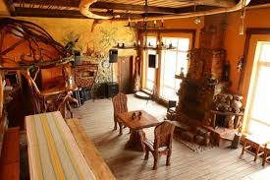 |  |  |  |  | Минская область, Смолевичский район, хутор Черница, 1а,  (трасса М-1 Брест – Москва; развязка Смолевичи – Червень). |  |  | Агротуристический комплекс «Водолей» организован на базе прудово-рыбоводческого хозяйства, целью которого является выращивание экологически чистых продуктов. | +375 (1776) 65-6-42;  8044 718-25-71;  8029 650-42-84; +375 8044590-37-07 |  |  | 53.998425  28.125695
Дома охотников
1 |  |  |  |  | Дом охотника ГЛХУ «Смолевичский лесхоз»  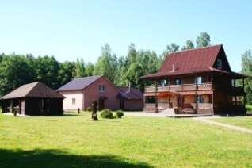 |  |  | Минская область, Смолевичский район,  п. Центральный |  |  | Охотничий комплекс - это и дом охотника, и летний домик, и баня, комплексы беседок для отдыха одновременно. Даже если необходим не только отдых, а всего лишь ночлег, то охотничий комплекс - лучшее для этого место. Домик 3 этажа, рассчитан для ночлега 11 человек, без ночлега вместимость 27 человек. Летний дом подойдет для отдыха семьи с ребенком. В распоряжении наших гостей небольшая кухня, телевидение, камин, баня. | +375 (1776) 55-1-06; +375 (1776) 5-51-63  50428  https://www.leshozsmolevichi.by/produkciya-ceny/ohota-i-otdyh/ohotnichij-kompleks  E-mail: smol_leshoz@tut.by   |  |  | 53.22119,  27.19183
Объекты питания
1 |  |  |  |  | Кафе «У Кургана»  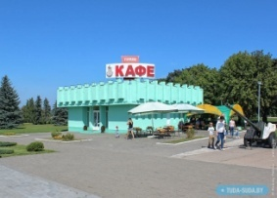 | Мемориальный комплекс «Курган Славы», а/д М2 «Минск-Национальный аэропорт Минск-2»,  26 км, лево |  |  |  |  | Кафе на 37 п.м., автостоянка | Смолевичское райпо  тел: 80177628567 | 54.018942, 27.892901
2 |  |  |  | Ресторан «Озерный» |  |  | Автодорога Р-53, «Слобода-Новосады», 11,95 км., право |  |  |  | Ресторан на 60 п.м., гостиничный комплекс, летняя площадка | ООО «От заката до рассвета»  тел: 801776 51017  801776 58380 | 54.0462, 28.0672.
3 |  |  |  | Кафе «Озерное»  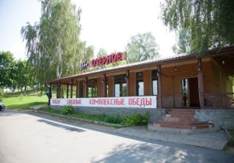 |  |  | Автодорога Р-53, «Слобода-Новосады», 11,95 км., право |  |  |  | Кафе на 70 п.м., автостоянка |  | 54.0456,  28.0677
4 |  |  |  | Ресторан «Для друзей» |  |  | Автодорога Р-53, «Слобода-Новосады», 28 км., лево |  |  |  | Ресторан на 30 п.м., автостоянка | ЧПТУП «Для Друзей»  тел: 80177594385
5 |  |  |  | Кафе «Сытый путник»  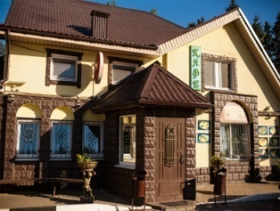 |  |  | Автодорога М1/Е30 «Брест-Минск-граница РФ», 392 км., право |  |  |  | Объект придорожного сервиса включающий гостиницу, душевые кабины, кафе на 80 п.м., беседки и охраняемую стоянку для автотранспорта | ЧУП «Сытый путник»  тел: 8044 4865310 | 53.964770, 28.027540
6 |  |  |  | Кафе «Автодах»  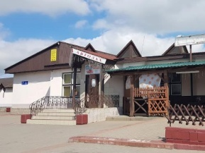 |  |  | Автодорога М1/Е30, «Брест-Минск-граница РФ», 405 км., лево |  |  |  | Кафе на 120 п.м., автостоянка, летняя площадка | ООО «Дорторгсервис»  тел: 801776 66537 | 54.0303, 28.1588
7 |  |  |  | Кафе «Трактир Клевый»  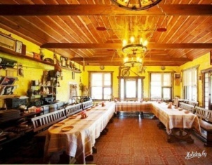 |  |  | Местная автодорога Н9539 «Усяжа-Задомля-Слобода», 0,10 км., лево |  |  |  | Кафе на 40 п.м., автостоянка, летние беседки, баня, платная рыбалка, гостиничные номера | КФХ «Прудовое», тел: 8029 6150671  8025 7991501 | 54.0408, 27.8596
8 |  |  |  | Кафе «У пана Стефана»  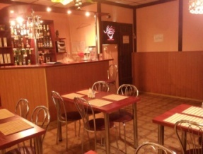 |  |  | Автодорога М1/Е30 «Брест-Минск-граница РФ», 403 км., право (на АЗС ООО «БелНефтеПарк») |  |  |  | Кафе на 20 п.м. | ООО «МЛ-МИНИМАРКЕТ»  тел: 8029 8657876 | 54.01236, 28.18387
9 |  |  |  | Ресторан,  кафе, лобби-бар(Green Park  Conference  & Spa Hotel) |  |  | Автодорога М1/Е30 «Брест-Минск-граница РФ», 388 км., право |  |  |  | Объект придорожного сервиса, включающий гостиницу на 139 номеров с рестораном на 100 п.м., кафе на 50 п.м., лобби-бар на 28 п.м., магазин, тренажерный зал, бассейн и сауна, а также 10 гостевых домиков в национальном стиле и спа-центр | ООО «АГОРАБЕЛ» тел: 801776 46000 8044 5646000 | 53.9473, 27.9829
Объекты общественного питания в населенных пунктах
1 |  | Ресторан «Сябры»  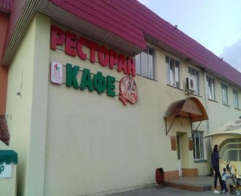 |  |  |  |  | г. Смолевичи, ул. Советская, 133 |  |  |  | Ресторан на 73 п.м. | Смолевичское райпо  тел: 801776 28567 | 54.030328, 28.092080
2 |  | Кафе «Сябры» |  |  |  |  | г. Смолевичи, ул. Советская, 133 |  |  |  | Кафе на 100 п.м. | Смолевичское райпо  тел: 801776 28567 | 54.030328, 28.092080
3 |  | Ресторан «Герион»  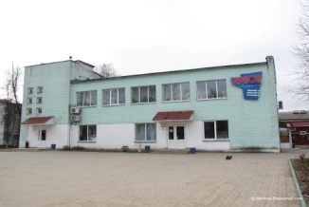 |  |  |  |  | г. Смолевичи, ул. Центральная, 12 |  |  |  | Ресторан на 70 п.м. | ЧТУП «Герио-Н»  801776 53515 | 54.017390, 28.059704
4 |  | Кафе «Тарталетка»  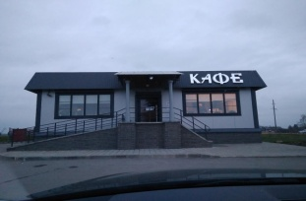 |  |  |  |  | г. Смолевичи, ул. Торговая |  |  |  | Кафе на 30 п.м. | ЧПТУП «Тарталетка»  8 01776 21-571 | 54.017622, 28.086672
5 |  | Бар «Шынок у Лазнi»  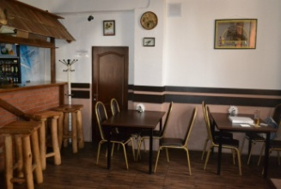 |  |  |  |  | г. Смолевичи, ул. Комсомольская |  |  |  | Кафе 20 п.м. | ООО «Еликан»  80333123956 | 54.039946, 28.087121
6 |  | Кафе |  |  |  |  | г. Смолевичи, ул. Советская, 126 |  |  |  | Кафе 40 п.м. | ГУ «Смолевичский городской молодежный центр» | 54.029370, 28.087929
7 |  | Кафе «Сосновая»  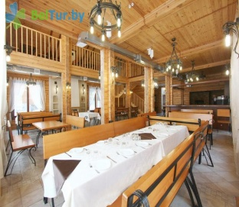 |  |  |  |  | дер. Сосновая |  |  |  | Кафе на 100 п.м. для проведения мероприятий по заказам | ОАО «Озерицкий-Агро»  80177629761 | 54.020701, 27.851412
8 |  | Кафе «Сплетни» |  |  |  |  | аг. Слобода, Озерицко-Слободского с/с |  |  |  | Кафе на 90 п.м. по предварительным заказам | ЧТУП «Аполагея»  80447382802 | 54.029  27.5246
9 |  | Кафе «Романтик»  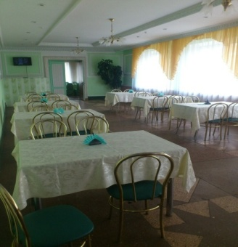 |  |  |  |  | аг. Слобода, Озерицко-Слободского с/с |  |  |  | Кафе на 96 п.м. | Смолевичское райпо  тел: 801776 28567 | 54.011141, 27.879161
10 |  | Кафе «Березка» |  |  |  |  | дер. Кривая Береза, ул. Центральная, 30 |  |  |  | Кафе на 84 п.м. | ОАО «Смолевичский райагросервис»  80177760331 | 54.059627, 28.084417
11 |  | Ресторан  «Белазовский  маёнтак»  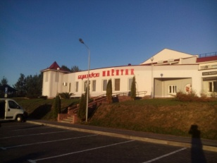 |  |  |  |  | аг. Слобода, Пекалинского сельсовета |  |  |  | Ресторана на 120 п.м. | филиал ОАО «БЕЛАЗ» - управляющая компания холдинга «БЕЛАЗ-ХОЛДИНГ» - СПК «Первомайский»  8 01776 62674 | 53.973648, 28.103883
12 |  | Ресторан |  |  |  |  | 1/1, 1,5 км восточнее дер. Быкачино, Китайско-Белорусский индустриальный парк «Великий Камень» |  |  |  | Ресторан люкс на 80 п.м. | ЗАО «Чайна Мерчантс СиЭйчЭн-БиЭлАр Коммерческая и Логистическая Компания»  80175911888 | 53.902920, 27.976601
13 |  | Ресторан |  |  |  |  | дер. Волма, Оздоровительный комплекс «Огонек» |  |  |  | Гостиничный комплекс включает ресторан на 78 п.м. 5 жилых корпусов класса «апартаменты», а также двухэтажная гостиница бизнес-класса с номерами класса люкс. | Государственное учреждение «Центр физической культуры, спорта и туризма Смолевичского района» | 53.54251  27.55142
14 |  | Кафе «Домашнее» |  |  |  |  | аг. Заболотье, Заболотского с/с |  |  |  | Кафе на 80 п.м. | ЧТУП «ДроффаЛВ»  80177643046 | 54.003802, 28.031192
Памятники архитектуры и истории
1 |  |  | Курган Славы  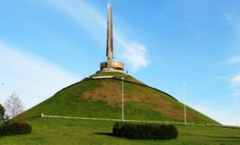 |  |  |  | Мемориальный комплекс «Курган Славы», а/д М2 «Минск-Национальный аэропорт Минск-2»,  26 км, лево |  |  |  | На белорусской земле воздвигнуто множество курганов в честь выдающихся исторических событиях, около ста из них посвящены Великой Отечественной войне. Самый известный – Курган Славы, расположенный в двадцати километрах от Минска. Мемориал был создан к 25-летию освобождения Белоруссии и увековечил ратный подвиг воинов Советской Армии и партизан. Танк Т-34-85 и Пушка ЗИС-2 - орудия на площадке вооружения возле кургана. | Сайт-источник: https://belvisit.com/kurgan-slavy-v-minske.html   | 54.019060, 27.897914
2 |  |  | Братская могила |  |  |  | г. Смолевичи, ул. Социалистическая |  |  |  | Создана в июле 1944 г. на кладбище, захоронено 141 человек, известно — 49 | Сайт-источник: https://zhodinonews.by/2014/04/08/d0-b3-d0-be-d1-80-d0-be-d0-b4-d1-81-d0-bc-d0-be-d0-bb-d0-b5-d0-b2-d0-b8-d1-87-d0-b8-d0-b8-d1-81-d0-bc-d0-be-d0-bb-d0-b5-d0-b2-d0-b8-d1-87-d1-81-d0-ba-d0-b8-d0-b9-d1-80-d0-b0-d0-b9-d1-81-d0-be/   | 54.037604, 28.079359
3 |  |  | Братская могила |  |  |  | г. Смолевичи |  |  |  | Создана в июле 1944 г. на городском кладбище, захоронено 6 чел. |  | 54.029867, 28.089726
4 |  |  | Братская могила |  |  |  | г. Смолевичи, ул. Первомайская |  |  |  | Создана в 1963 г., захоронено 10 (16) чел. |  | 54.018591, 28.095511
5 |  |  | Воинское захоронение |  |  |  | г. Смолевичи |  |  |  | Могила неизвестного солдата, создана в 1985 г. на кладбище |  | 54.029867, 28.089726
6 |  |  | Братская могила |  |  |  | г. Смолевичи,ул. 40 лет Победы |  |  |  | Создана в 1963 г., захоронено 76 человек, известен — 1 |  | 54.018315, 28.065238
7 |  |  | Братская могила |  |  |  | д. Криница |  |  |  | Расположена в центре села, недалеко от дороги. В могиле захоронены воины 1-й Гвардейской Армии, погибшие в ходе наступательных боев в январе 1943 г. Создана в июле 1944 г., захоронено 47 человек |  | 54.006136, 27.947514
8 |  |  | Памятник советским воинам-освободителям |  |  |  | г. Смолевичи, ул. Советская |  |  |  | Исторический памятник, установленный на центральной площади города Смолевичи. У подножия стелы размещён вечный огонь. | Сайт-источник: https://a-taurus.by/architecture/minsk-region/smolevichi-district/smolevichi/   | 54.028656, 28.084264
9 |  |  | Братская могила советских воинов и партизан |  |  |  | г. Смолевичи |  |  |  | Захоронено 76 воина, погибших в боях против немецко-фашистских захватчиков в годы Великой Отечественной войны. |  | 54.029867, 28.089726
10 |  |  | Въездная стела |  |  |  | г. Смолевичи |  |  |  | Город Смолевичи исторически известен с начала 16 столетия как частное имение находящееся во владении Великого князя Литовского и польского короля Сигизмунда I Старого. |  | 54.029867, 28.089726
11 |  |  | Памятник Ленину Владимиру Ильичу |  |  |  | г. Смолевичи, ул. Советская |  |  |  | Расположен в центре города, перед зданием Смолевичского Районного Исполнительного Комитета. Скульптура была установлена в 1946 году. |  | 54.028656, 28.084264
12 |  |  | Памятник Мичурину Ивану Владимировичу |  |  |  | г. Смолевичи, ул. Подлесная |  |  |  | Исторический памятник был установлен на улице Подлесной, около здания дирекции совхоза имени У.И.Ленина. Бюст И.В.Мичурина был установлен в 1970 году. |  | 54.034706, 28.087283
13 |  |  | Воинское захоронение |  |  |  | д. Быкачино |  |  |  | Захоронены 2 партизана | Сайт-источник: https://zhodinonews.by/2014/04/22/d0-b4-d1-80-d0-b0-d1-87-d0-ba-d0-be-d0-b2-d1-81-d0-ba-d0-b8-d0-b9-d1-81-d0-b5-d0-bb-d1-8c-d1-81-d0-be-d0-b2-d0-b5-d1-82/   | 53.900225, 27.954548
14 |  |  | Могила солдата |  |  |  | Захоронение 2 км северо-восточнее деревни волма |  |  |  | Шилов Н.И. убит 6.07.1944 г., похоронен сев.-вост. 2 км д. Волма Смолевичского р-на Минской обл.
15 |  |  | Братская могила |  |  |  | д. Волма |  |  |  | 1941-1943 гг. Создана в июле 1944 г., захоронено 83 человека |  | 53.893551, 27.912156
16 |  |  | Братская могила |  |  |  | д. Волма |  |  |  | Создана в июле 1944 г., захоронено 2 человека |  | 53.893551, 27.912156
17 |  |  | Могила солдата |  |  |  | Захоронение на шоссе волма-пекалин |  |  |  | Исаев С.Ф., боец отряда им. Кутузова бригады «За Советскую Белоруссию», р. в 1905 г. в г. Иваново, попал в плен, бежал, в отряде с 19.05.1943 г., погиб 12.12.1943, похоронен на шоссе Волма-Пекалин.
18 |  |  | Воинское захоронение |  |  |  | хут. Водопой |  |  |  | Захоронены 2 партизана
19 |  |  | Воинское захоронение |  |  |  | д. Дехань |  |  |  | 2 партизана и 1 рядовой | Сайт-источник: https://zhodinonews.by/2014/04/22/d0-b4-d1-80-d0-b0-d1-87-d0-ba-d0-be-d0-b2-d1-81-d0-ba-d0-b8-d0-b9-d1-81-d0-b5-d0-bb-d1-8c-d1-81-d0-be-d0-b2-d0-b5-d1-82/ | 53.859084, 28.009174
20 |  |  | Могила солдата |  |  |  | д. Синие горы |  |  |  | Шурка П.Т., партизан, боец отряда им. Кутузова бригады «За Советскую Белоруссию», погиб 5.07.1944 г., похоронен в д. синие горы |  | 53.8294, 27.9996
21 |  |  | Братская могила |  |  |  | д. Драчково |  |  |  | 1941-1944 гг. памятник погибшим землякам. создана в июле 1944 г., захоронено 103 человек |  | 53.817993, 28.077033
22 |  |  | Братская могила |  |  |  | д. Калита |  |  |  | 1944 г. памятник был установлен в 1963 году на братской могиле, в которой, захоронено 123 воина. |  | 53.834485, 27.895160
23 |  |  | Братская могила |  |  |  | д. Слободка |  |  |  | Памятник был установлен в 1979 году на братской могиле, в которой, захоронено 12 воинов |  | 53.788204, 28.069218
24 |  |  | Братская могила |  |  |  | д. Петровичи |  |  |  | Памятник был установлен в 1975 году на братской могиле, в которой, захоронено 14 воинов. |  | 53.833183, 27.956820
25 |  |  | Братская могила |  |  |  | д. Чирвоный лужок |  |  |  | Создана в 1963 г., захоронено 152 человека |  | 53.871318, 27.996463
26 |  |  | Могила солдата |  |  |  | Захоронение в лесу 1 км севернее хутора долгое |  |  |  | Выборнов П.Р., рядовой, сапер 1262 стр. полка 380 стр. дивизии, р. в 1925 г. в г. Бийск, умер от ран 1.07.1944 г., похоронен на опушке леса 1 км севернее хут. Долгое.
27 |  |  | Братская могила |  |  |  | д. Мостище |  |  |  | 1941-1944 гг. | Сайт-источник: http://smolevichi.minsk-region.by/ru/cotsialnaya-sfera/kultura/item/217-istoriko-kulturnoe-nasledie-rajona.html   | 53.940949, 28.008905
28 |  |  | Братская могила |  |  |  | д.Студенка |  |  |  | 1944 г. |  | 53.972261, 28.246419
29 |  |  | Братская могила |  |  |  | д. Ворот |  |  |  | Захоронено 7 человек | Сайт-источник: https://zhodinonews.by/2014/05/29/d0-bf-d0-b5-d0-ba-d0-b0-d0-bb-d0-b8-d0-bd-d1-81-d0-ba-d0-b8-d0-b9-d1-81-d0-b5-d0-bb-d1-8c-d1-81-d0-be-d0-b2-d0-b5-d1-82/   | 53.947584, 28.160783
30 |  |  | Братская могила |  |  |  | д. Пекалин |  |  |  | 1941-1944 гг. создана в 1963 г., захоронено 199 человек |  | 53.906437, 28.124868
31 |  |  | Могила солдата |  |  |  | Захоронение в лесу 1 км южнее деревни Пекалин |  |  |  | Макаровский А.Е., старшина, командир орудия 4-й отд. истреб.-противотанк. арт. бригады ргк, р., убит 5.07.1944 г., похоронен в лесу 1 км южнее д. Пекалин.
32 |  |  | Воинское захоронение |  |  |  | Захоронение в лесу 1 км южнее деревни Пекалин |  |  |  | Захоронено 6 человек
33 |  |  | Могила солдата |  |  |  | Захоронение в лесу 1 км южнее деревни Пекалин |  |  |  | Соколов В.И., сержант, командир орудия 4-й отд. истреб.-противотанк. артиллер. бригады ргк, р. в 1905 г. в г. Саратов, убит 4.07.1944 г., похоронен в лесу 1 км южнее д. Пекалин Смолевичского р-на.
34 |  |  | Могила солдата |  |  |  | Захоронение в лесу 1,5 км южнее деревни Пекалин |  |  |  | Гоноровский А.С., рядовой, командир связи отд. 4-й отд. истреб.-противотанк. артиллер. бригады ргк, р. в 1909 г. в г. Новосибирске, убит 4.07.1944 г., похоронен в лесу 1,5 км южнее д. Пекалин Смолевичского р-на.
35 |  |  | Могила солдата |  |  |  | Захоронение в лесу 1,5 км южнее деревни Пекалин |  |  |  | Рафальский В.М., рядовой, шофер 4-й отд. истреб.-противотанк. артиллер. бригады ргк, убит 4.07.1944 г., похоронен в лесу 1,5 км южнее д. Пекалин Смолевичского р-на
36 |  |  | Воинское захоронение |  |  |  | Захоронение в лесу 1,2 км южнее деревни Пекалин |  |  |  | Захоронено 4 человека
37 |  |  | Могила солдата |  |  |  | Захоронение в лесу у дороги Пекалин-Цирулево |  |  |  | Полозов И.И., сержант, ком. отд. развед. 945 арт. полка 380 стр. дивизии, убит 7.07.1944 г., похоронен в минской обл., юж. окраина леса в р-не большака Пекалин-Цирулево. награжден медалью «За Отвагу», орденом красной звезды | Сайт-источник: https://zhodinonews.by/2014/05/29/d0-bf-d0-b5-d0-ba-d0-b0-d0-bb-d0-b8-d0-bd-d1-81-d0-ba-d0-b8-d0-b9-d1-81-d0-b5-d0-bb-d1-8c-d1-81-d0-be-d0-b2-d0-b5-d1-82/
38 |  |  | Воинское захоронение |  |  |  | хут. Степанова пасека |  |  |  | Индивидуальные захоронения партизан, захоронено 24 человека |  | 53.5349 28.146
39 |  |  | Воинское захоронение |  |  |  | д. Черница |  |  |  | Захоронено 3 человека |  | 53.996620, 28.174779
40 |  |  | Могила партизана |  |  |  | д. Яворовщина |  |  |  | Гракович В.А., партизан, боец отряда «победитель» бригады «За Советскую Белоруссию», убит в перестрелке с немцами в д. Яворовщина 21.03.1944 г. похоронен на кладб. д. Яворовщина. |  | 53.932235, 28.090319
41 |  |  | Воинское захоронени е |  |  |  | д. Шабуни |  |  |  | Захоронено 5 человек |  | 53.919182, 28.181785
42 |  |  | Могила солдата |  |  |  | Захоронение в 2 км южнее деревни Шабуни |  |  |  | Киселев В.И., красноармеец, стрелок 1260 стр. полка 380 стр. дивизии, убит в бою 5.07.1944 г., похоронен южн. 2 км д. Шабуни
43 |  |  | Воинское захоронение |  |  |  | д. Шеметово |  |  |  | Захоронено 20 человек |  | 53.908983, 28.065579
44 |  |  | Братская могила |  |  |  | д. Липки |  |  |  | Создана в 1985 г., захоронено 5 человек | Сайт-источник: https://zhodinonews.by/2014/06/06/d0-b7-d0-b0-d1-85-d0-be-d1-80-d0-be-d0-bd-d0-b5-d0-bd-d0-b8-d1-8f-d0-b2-d0-bf-d0-bb-d0-b8-d1-81-d1-81-d0-ba-d0-be-d0-bc-d1-81-d0-b5-d0-bb-d1-8c-d1-81-d0-be-d0-b2-d0-b5-d1-82-d0-b5/   | 54.007961, 28.149841
45 |  |  | Братская могила |  |  |  | д. Плиса |  |  |  | Захоронено 128 красноармейцев, погибших в 1941 г., военнопленных и партизан, известно 9 человек |  | 54.040877, 28.211097
46 |  |  | Братская могила |  |  |  | д. Плиса |  |  |  | Захоронено 3 человека |  | 54.040877, 28.211097
47 |  |  | Братская могила |  |  |  | д. Пилса |  |  |  | Создано на гражданском кладбище, захоронено 3 человека |  | 54.040877, 28.211097
48 |  |  | Могила солдата |  |  |  | д. Присынок |  |  |  | Курунин П.К., красноармеец, сапер 12 батальона 3 штурм. инж.-сапер. бригады, в 1899 г., убит при выполнении боевого задания 8.07.1944 г., похоронен возле школы в д. Присынок Смолевичского р-на Минской обл. |  | 54.046936, 28.130878
49 |  |  | Могила связной отряда |  |  |  | пос. Черницкий |  |  |  | Деркач Соня Николаевна, погибла в июне 1943 г., похоронена в пос. Черницкий. |  | 54.005374, 28.244847
50 |  |  | Братская могила |  |  |  | д.Юрьево |  |  |  | 1941-1944 гг. В этом месте захоронено 200 воинов и партизан, которые погибли в годы Великой Отечественной войны в боях против немецко-фашистских оккупантов. | Сайт-источник: https://a-taurus.by/architecture/minsk-region/smolevichi-district/jurevo/   | 54.1642, 28.1016
51 |  |  | Памятник в честь партизанской бригады “Смерть фашизму” |  |  |  | д. Юрьево |  |  |  | Исторический памятник в западной части агрогородка Юрьево, в парке. В годы Великой Отечественной войны в лесах поблизости агрогородка базировалась партизанская бригада “Смерть фашизму” партизанского соединения Минской области. |  | 54.1642, 28.1016
52 |  |  | Стела во славу советскому оружию |  |  |  | д. Юрьево |  |  |  | Стела “Во славу советскому оружию” установленная в парке агрогородка Юрьево. |  | 54.1642, 28.1016
53 |  |  | Братская могила |  |  |  | г. Жодино, Московское кладбище |  |  |  | Создана в 1950 г., захоронено 17 чел. | Сайт-источник: https://zhodinonews.by/2014/03/27/d0-b2-d0-be-d0-b8-d0-bd-d1-81-d0-ba-d0-b8-d0-b5-d0-b7-d0-b0-d1-85-d0-be-d1-80-d0-be-d0-bd-d0-b5-d0-bd-d0-b8-d1-8f-d0-bd-d0-b0-d1-82-d0-b5-d1-80-d1-80-d0-b8-d1-82-d0-be-d1-80-d0-b8-d0-b8-d1-81/   | 54.531 28.209
54 |  |  | Могила солдата |  |  |  |  |  |  |  | Кондратьев Б.А., рядовой, подрывник 1 ж.д. бригады, в 1920 г. в г. Ленинград, подорвался на противотанк. мине 5.07.1944 г., похоронен на ст. Жодино Зап. ж.д. 100 м севернее станцион. здания. Перезахоронен на Московском кладб. в г. Жодино |  | 54.531 28.209
55 |  |  | Одиночные партизанские захоронения |  |  |  |  |  |  |  | Захоронено 7 человек
56 |  |  | Братская могила |  |  |  | Микрорайон Заречье |  |  |  | Создана в 1948 г., захоронено 13 чел. |  | 54.627 28.2214
57 |  |  | Братская могила |  |  |  | г. Жодино, автомагистраль |  |  |  | Захоронено 4 чел.
58 |  |  | Воинское захоронение |  |  |  | д. Бабий лес |  |  |  | Захоронено 6 человек |  | 54.157444, 28.186016
59 |  |  | Братская могила |  |  |  | д. Жажелка |  |  |  | Захоронено 3 человека |  | 54.093990, 28.159696
60 |  |  | Могила солдата |  |  |  | д. Грядки |  |  |  | Кочетков Н.В., партизан, боец отряда им. Буденного бригады «Смерть фашизму», в декабре 1941 г. попал в плен, бежал в партизанский отряд, погиб в бою 22.02.1944 г., похоронен в д. Грядки Смолевичского р-на Минской обл. | Сайт-источник: https://zhodinonews.by/2014/03/27/d0-b2-d0-be-d0-b8-d0-bd-d1-81-d0-ba-d0-b8-d0-b5-d0-b7-d0-b0-d1-85-d0-be-d1-80-d0-be-d0-bd-d0-b5-d0-bd-d0-b8-d1-8f-d0-bd-d0-b0-d1-82-d0-b5-d1-80-d1-80-d0-b8-d1-82-d0-be-d1-80-d0-b8-d0-b8-d1-81/ | 54.114368, 28.264880
61 |  |  | Братская могила |  |  |  | д. Остров |  |  |  | Захоронено 5 человек |  | 54.150500, 28.274222
62 |  |  | Воинское захоронение |  |  |  | д. Рассошное |  |  |  | Захоронено 5 человек |  | 54.1515, 28.2403
63 |  |  | Могила солдата |  |  |  | д. Приборье |  |  |  | Шеметовец И.П., связной партизанского отряда «Ураган» бригады «За Советскую Белоруссию», умер от ран 25.12.1943 г., похоронен на кладб. д. Приборье Смолевичского р-на. |  | 54.060530, 28.331984
64 |  |  | Воинское захоронение |  |  |  | д. Трубенок |  |  |  | Захоронено 2 человека |  | 54.055911, 28.315356
65 |  |  | Братская могила |  |  |  | ст. Барсуки белорусской ж.д. |  |  |  | Захоронено 2 человека
66 |  |  | Могила солдата |  |  |  | д. Черный лес |  |  |  | Аршинов Н.П., рядовой, автоматчик мотобат. автоматчиков 1 танк. бат. 25 гв. танк. бригады, убит 2.7.1944 г., похоронен на хут. Черный Лес Минской обл. |  | 54.069735, 28.167188
67 |  |  | Комплекс бывшей усадьбы «Алесино»  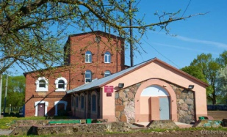 |  |  |  | д.Алесино |  |  |  | Начало 20 в.  В деревне Алесино Смолевичского района расположен усадебный комплекс известного дворянского рода Ваньковичей. Усадебный дом до наших дней не сохранился, а остались только хозяйственные постройки и здание винокуренного завода, в котором нынче расположен административный центр деревни.  Комплекс хозяйственных зданий в Алесино считается одним из лучших в Беларуси. Все постройки хорошо приспособлены для современных нужд | Сайт-источник: https://tomkad.livejournal.com/94153.html   | 53.953434, 28.234543
68 |  |  | Бывший монастырь базильян:  Благовещенская церковь  монастырский корпус  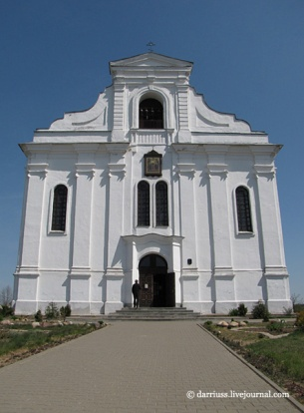 |  |  |  | д. Ляды |  |  |  | Вторая половина 18 в. – первая половина 19 в.  Строительство каменного монастырского корпуса вместо старого деревянного началось в 1811 г. Свой нынешний вид, за исключением небольших изменений, корпус приобрёл к 1850 г. при настоятеле архимандрите Иоасафе. Монастырь оказывал огромное влияние на духовное и нравственное воспитание населения, просвещение молодёжи. | Сайт-источник: https://darriuss.livejournal.com/472181.html   | 53.777277, 28.088864
69 |  |  | Фрагменты бывшей усадьбы:  - жилой дом  - конюшня  - молочня  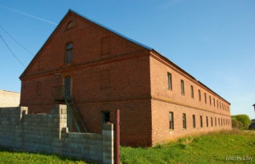 |  |  |  | д.Шипяны |  |  |  | Начало 20 в.  Усадьба Шипяны между местечками Смолевичи и Игуменом была одним из самых крупных дворянских имений в этом довольно глухом лесистом уголке Литвы. Красноречивым свидетельством о его историческом расположении является тот факт, что во времена Речи Посполитой важной статьёй его доходов являлась заготовка товарной древесины. А так же то, что в те же времена в окрестностях Шипян устраивались королевские и магнатские охоты. | Сайт-источник: https://dmitrij-kr.livejournal.com/100182.html   | 53.961609, 28.287328
Сведения о музеях
1. |  |  | Мемориальный музей В.Ф. Купревича  исторический ГУО «СШ №1 им. В.Ф. Купревича г. Смолевичи»  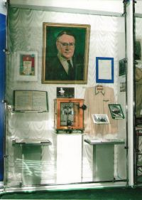 |  |  |  |  | г. Смолевичи», ул. 50 лет Октября, 11 | Построение экспозиции мемориального музея представляется по хронологическому принципу на фоне основных исторических событий государства, оказавших непосредственное влияние на развитие личности. Вспомогательную тему воплощают сюжетные фотографии, документы государственной значимости, плакаты, художественные произведения. В экспозиции представлены экспонаты, рассказывающие о жизни и деятельности замечательного ученого XX столетия, Президенте АН БССР В.Ф. Купревича. Перечень экспонатов музея (особо важных) в единственном экземпляре  Фотографии:  - В.Ф. Купревич с П.М. Машеровым  - В.Ф. Купревич с М.Лыньковым  - В.Ф. Купревич с К. Крапивой идр.  -Пальто В.Ф. Купревича (блокадное)  -Рабочий письменный стол и кресло  -Шкаф – картотека с карточками  Основной фонд насчитывает 147 экспонатов  Вспомогательный – 64. В музее создан кружок. Члены кружка изучают архивные документы, посвященные академику В.Ф. Купревичу, работают с научно-популярной литературой, проводят встречи с жителями деревни Кальники. Пестова Людмила Григорьевна. |  |  | 8017 7655482  sh1_sm@tut.by  https://www.1school.by/  https://www.1school.by/shkolnyj-muzej/   |  | 54.026393, 28.096832
2. |  |  | Литературный музей Я. Коласа  литературный ГУО «Верхменская СШ им. В.А. Тумара»  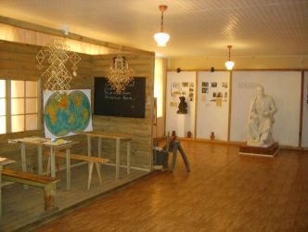 |  |  |  |  | д. Алесино, ул. Школьная, 14а | Неординарный интересный музей, отличный от уже существующих литературных музеев, но, вместе с тем, являющийся неразрывным звеном в единой цепи объектов, связанных в определенной степени с Якубом Коласом, великим поэтом, писателем, научным деятелем и наставником.  -Скульптурный портрет Якуба Коласа (копия, гипс, 1 шт.),  - воспоминания Николая Минича, ученика Я.Коласа,  - фонограмма голоса Я.Коласа и его сына Михаила Мицкевича  В музее есть следующие экспозиции:  Раздел экспозиции "Детство"  Разделы экспозиции "Годы учебы"  Разделы экспозиции "Кем живу я всегда..."  Музей организовывает тематические выставки детского творчества, книг, посвященных Якубу Коласу. Также в музее есть экологический зал.  Лютаревич Светлана Леонтьевна 41320 |  |  | (01776)41320 –  Учительская  (01776)41348- Директор  verhmen-school@tut.by  https://verchmen.schools.by/   |  | 53.953720  28.233986
3. |  |  | Воинской славы  исторический ГУО «Верхменская СШ им. В.А. Тумара»  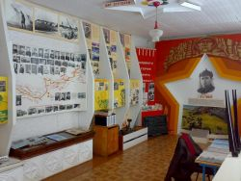 |  |  |  |  | д. Алесино, ул. Школьная, 14а | Музей был открыт 26 февраля 1986 года. Экспозиция "Начало Великой Отечественной войны"Кратко раскрывает содержание первого периода войны, причины неудач.  Экспозиция "Боевой путь 873-го АИПТАП". Рассказывает о боевых действиях полка, освободившего территорию Смолевичского района, нашу местность в период разгрома фашистов в районе минского "котла".  Экспозиция "Герой Советского Союза - В. А. Тумар"Посвящёна уроженцу д. Пелика Смолевичского района, бывшему выпускнику Верхменской школы, его бессмертному подвигу.  Экспозиция "Гордость и слава Смолевиччины"  Свыше 3,5 тысяч жителей Смолевичского района сражались на фронтах и в партизанских отрядах, более 1300 награждены орденами и медалями.  «Оружие»: винтовки (1шт.), немецкий стальной шлем (6шт.), немецкий футляр от противогаза (2шт.).  Дмитриева Екатерина Александровна 41320 |  |  | (01776)41320 –Учительская  (01776)41348 -Директор  verhmen-school@tut.by  https://verchmen.schools.by/ |  | 53.953720  28.233986
4. |  |  | Краеведческий  исторический ГУО «Драчковский УПК»  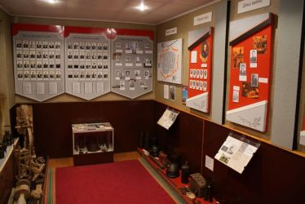 |  |  |  |  | д. Драчково, ул. Центральня, 10а | Синкевич Анастасия Сергеевна 48412 |  |  | (8-01776) 48-4-12  (учительская)  48-3-03  (директор)  drachkovo@tut.by  https://drachkovo.schools.by/   |  | 53.821044  28.072380
  Музей открыт 29 августа 1985 года  Основные экспозиции музея:  1. История деревни Драчково  2. Подвиг народа бессмертный  3. Дети войны 4. Подвиг матери  5. Минский «котёл»  6. Мы за всё благодарны вам | Основной фонд – 360 экспонатов  Вспомогательный – 9
5. |  |  | Эколого-этнографический  исторический ГУО «Курковский УПК детский сад – СШ»  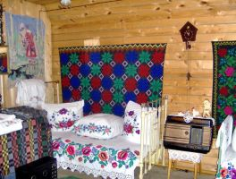 |  |  |  |  | а/г.Курково,  ул. Школьная, 76 | Музей был открыт 20 июня 2003 года.  Народные промыслы:  - ковер вышитый;  - комплект вышитого постельного белья;  - скатерть, вязанная традиционным белорусским способом;  - гобелен с изображением Ивана-царевича.Декоративно - прикладное искусство:короб соломенный, переплетенный лозой.  - Насекомые, птицы, млекопитающие, породы древесины  Бутор Валентина Константиновна 63743 |  |  | (8-01776) 67-7-43  kurkovo@tut.by  https://kurkovo.schools.by/   |  | 54.070839  28.063926
6. |  |  | Музей боевой славы бригады «Разгром»  исторический ГУО «Кленникский УПК детский сад –БШ  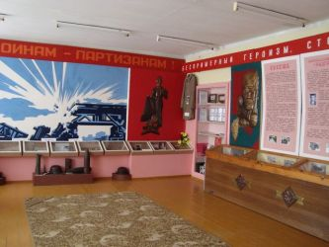 |  |  |  |  | д. Кленник, ул. Центральная, 26 | -Полевая сумка командира бригады П.Т.Клевакина  -Медицинские инструменты медицинской сестры Н.А. Чистой:  - футляр для хранения шприца (1932 г.)  - футляр для хирургических игл (круглый)  - футляр для хирургических игл (1932) (продолговатый).  Рукопись «Комсомольская искра» командира п/о «Искра» Владимира Павловича Дерябина, рукопись«Неостывающая память» связного п/о «Разгром» и бригады «За Советскую Белоруссию» Ушакова Николая Васильевича, одноимённая книга с дарственной надписью. Ежегодно фонды музея пополняются после походов, встреч, поездок.  - Листовка-обращение «Кому вы служите?» к жителям оккупированной Беларуси  Юрчук Виктория Александровна 42237 |  |  | (8-01776) 42-2-37  klennik11@mail.ru  https://klennik.schools.by/   |  | 53.939402  28.381211
7. |  |  | История посёлка Зелёный Бор  исторический» ГУО «Зеленоборский детский сад-СШ  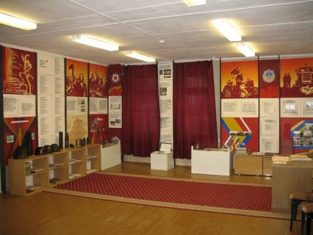 |  |  |  |  | п.Зеленый Бор  Социалисти  ческая, 11 | Краеведческий музей Зеленоборской средней школы, Смолевичского района открыт 17 июня 1985г. к 40-летию Победы в Великой Отечественной войне.  Музей создавал коллектив учителей и учеников Зеленоборской средней школы. Сбором материалов для музея занимались классные руководители вместе со своими учениками. Они посещали ветеранов войны и труда, записывали их воспоминания. Осуществлялся сбор материала не только по истории Великой Отечественной войны, но и по истории завода «Зеленоборский» и истории посёлка и поселкового Совета. Первым руководителем музея была Никитенко Нина Егоровна.  В музее имеются пять основных экспозиций:  а) боевые дела наших земляков;  б) история завода «Зеленоборский» (т/п «Смолевичское»);  в) история школы;  г) природа родного края;  д) «белорусская хатка».  Письмо с форнта Владимира Жевно, 12 июля 1994 г.Письмо с форнта Зарембо Степана Васильевича, январь1945 г.  Фотографии военных лет 1943-1944 г.г. гвардии подполковника Жалнина Матвея Федоровича  Кишкурно Вадим Николаевич 80177525755 |  |  | (8-01776) 25-7-55  zelbor.school@tut.by  https://zelbor.schools.by/   |  | 54.013697 28.480242
8. |  |  | Музей боевой славы  ГУО «Пекалинская базовая школа  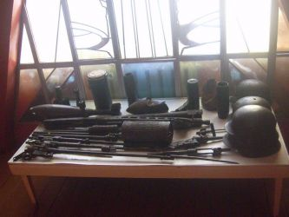 |  |  |  |  | д. Пекалин, ул. Школьная, 4 | Музей был создан руками учащихся и педагогов Пекалинской школы, которые входили в клуб «ПОИСК».  Музей включает в себя 3 экспозиции.  Первая посвящена героическому 873-му Смоленскому истребительно-противотанковому артиллерийскому полку 33-й армии 2-го Белорусского фронта и людям, которые в нем служили.  Вторая экспозиция посвящена Герою Советского Союза Барамзиной Татьяне Николаевне. Здесь размещен следующий материал: фотографии Т.Н. Барамзиной, схема боевого пути ее полка, газетные статьи о ней и однополчанках.  Достойное место на стендах третьей экспозиции заняли наши земляки – командиры и солдаты, уроженцы деревень Пекалинского с/совета. Лухверчик Елена Владимировна 61659 8029 9850076 |  |  | (8-01776) 61-6-59  pekalin@bk.ru  https://pekalin.schools.by   |  | 53.904973  28.125039
9. |  |  | Музей воинской и трудовой славы  комплексный ГУО «Прилепский УПК детский сад-сред-няя школа»  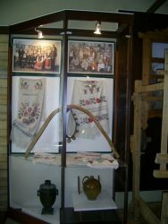 |  |  |  |  | д. Прилепы, ул. Цен-тральная, 73а | Музей в Прилепской средней школе был открыт в 1980 году как музей боевой и трудовой славы. В 2010 году музей был открыт после реконструкции. Экспозиция музея рассказывает об истории прилепского края. Дневник боевых вылетов лётчика Максименко В.И., самодельный, 1942-1943г  Письмо-открытка с фронта Боровкова А.В. от 21.10. 43г.  -Каменный топор первой половины 2 тыс. до н. э.  -Свидетельство об окончании Дуброво-Прилепского народного училища, 1912 г.  -Благодарность И.В. Сталина сержанту Емельяновичу Е.Ф. за прорыв блокады немцев, г. Выборг, 26.06.1944г.  -Фрагменты посуду венчыкаў і донцаў сасудаў 14-17 ст. з Прылепскага гарадзішча.  -Варштат (ткацкий станок) в рабочым состоянии сер.20 ст  Женская самотканая юбка (1898г.)  Лянцевич Валентина Васильевна 41688 |  |  | (8-01776) 41-6-88  prilepy_upk@tut.by  https://prilepy.schools.by/   |  | 54.068557  27.834470
10. |  |  | Историко-краеведческий  исторический ГУО «Озерицкослободская средняя школа»  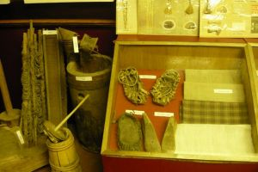 |  |  |  |  | д. Слобода ул. Машерова, 7 | Музей был открыт 30 апреля 1987 года.  В нём представлены следующие экспозиции:  1. Быт крестьян Беларуси XIX начала XX столетий;  2. Развитие Озерицкослободского сельсовета в 1918-1940 гг.;  3. Наш край в годы Великой Отечественной войны;  4. История Озерицкослободской школы;  5. Детское творчество.  Скрекотень Ирина Викентьевна 44667 |  |  | (8-01776) 44-6-67  ozsloboda-2010@tut.by  http://school.sloboda.by   |  | 54.009750  27.875631
11. |  |  | Музей воинской славы  исторический  ГУО «Черницкий УПКдетскийсад - школа»  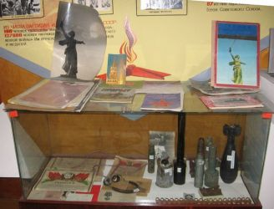 |  |  |  |  | п. Черницкий, ул. Центральная, 17 | Музей был открыт 23 февраля 1985 года  Основные экспозиции музея:  1. Герой Советского Союза – В.А.Тумар  2. Немецкая оккупация  3. Подполье  4. Ветераны - земляки  Сманцер Оксана Олеговна 61771 |  |  | (8-01776) 61-0-41  chern_sm@tut.by  https://chernica.schools.by/   |  | 54.006824  28.247821
Религиозные объекты
1. | «Приход храма Святителя Николая Чудотворца» Белорусская Православная Церковь | г. Смолевичи, ул.Социалистическая, д. 13 | Протоирей Александр Курко, настоятель прихода. Исповедь совершается во время Литургии. При Храме действует церковная лавка. Для детей открыта воскресная школа. | тел. храма 66 2 02,  8 029 195 51 88,  Веб- сайт прихода –  hramnikolai.cerkov.ru  E-mail:  hramnikolai@yandex.ru   | 54.030502, 28.084013
2. | «Приход храма Минской иконы Божией Матери» | г. Смолевичи, ул. Советская | Иерей Никодим Пашко, настоятель прихода  Приход был создан в 2015 г. Богослужения в храме проходят в выходные дни, а также по воскресеньям. При храме действует воскресная школа, занятия проходят по воскресеньям после службы. | 8029 561 21 85 | 54.028656, 28.084264
3. | «Приход храма великомученика Георгия Победоносца деревни Заболотье Смолевичского района» | Смолевичский р-н, аг. Заболотье, ул. Куприянова, д. 18 «А» | Иерей Георгий Кабушев, настоятель прихода  Храм создан 1890-1907 гг. Богослужения проходят в воскресные и праздничные дни. | тел. храма 43 7 37,  8 029 270 83 87 | 54.005882, 28.024859
4. | «Приход храма Пресвятой Богородицы Смолевичского р-на д. Плиса» | Смолевичский р-н,  Плисский с/с,  дер. Плисса,  ул. Садовая, д. 5 | Протоиерей Михаил Барашко, настоятель прихода.  Храм был построен в 1879 г. на месте старой часовни. Реконструкция храма была осуществлена в 1905 г. Богослужения проходят в субботу вечером, в воскресенье утром и в праздничные дни. | тел. храма 66 2 02,  8 029 770 24 19 | 54.042410, 28.195045
5. | «Приход храма Рождества Христова Смолевичского р-на д. Задомля» | Смолевичский р-н, Озерицко Слободской с/с, дер. Задомля | Иерей Владимир Сташкевич, настоятель прихода  Святыни храма: икона «Воскресение Христово»; икона с частицей Животворящего Креста Господня, мощами преподобного Амфилохия Почаевского, преподобной Ефросиньи Полоцкой; икона святителя Спиридона Тримифунтского. | 8 029 689 85 60  https://hram.by/ | 54.042400, 27.872819
6. | «Приход храма Покрова Пресвятой Богородицы» | Смолевичский р-н, Озерицко Слободской с/с, аг. Слобода, ул.Покровская, д. 1 | Иерей Иоанн Ясюкевич, настоятель прихода  Богослужения в храме постоянно совершаются по воскресеньям, в дни великих и двунадесятых праздников. На приходе действует Воскресная школа для детей. Занятия проходят в нижнем Филарето-Милостивом храме каждое воскресенье в течение учебного года. | 8 029 278 32 26,  веб -сайт прихода –  pokrov.by   | 54.024145, 27.930958
7. | «Приход храма благоверного князя Александра Невского д. Бабий Лес Смолевичского района» | Смолевичский р-н, Жодинский с/с, дер. Бабий Лес | Иерей Виталий Грак, настоятель приходов  Деревянное строение церкви было построено в 1894 году. Вокруг церкви надо ходить достаточно аккуратно: вокруг много не обозначенных могил - а просто виднеется большое количество курганчиков. А также склеп-усыпальница. | 8 029 656 08 72  https://tomkad.livejournal.com/91680.html   | 54.157444, 28.186016
8. | «Приход храма Покрова Пресвятой Богородицы  д. Остров Смолевичского района» | Смолевичский р-н,  Жодинский с/с,  дер. Остров | Иерей Виталий Грак, настоятель приходов  Храм был воссоздан в 1992 г. Богослужения проходят каждое воскресенье и в дни великих праздников. | 8 029 656 08 72 | 54.150500, 28.274222
9. | «Приход храма святой мученицы Татианы» | Смолевичский р-н, Жодинский с/с, дер. Барсуки, ул. Молодежная, д. 19 | В настоящее время планируется строительство храма |  | 54.080644, 28.267152
10. | «Приход храма Благовещение Пресвятой Богородицы» | Смолевичский р-н, Пекалинский с/с, дер. Слобода, ул. Апрельская, д. 5 | Иерей Олег Запрудский, настоятель прихода  Храм был освещен в 2016 г. Богослужения проходят каждое воскресенье и в великие праздники. | 8 029 760 34 49 | 53.918906, 28.140777
11. | «Приход храма Святых бессребреников Космы и Домиана деревни Драчково Смолевичского района» | Смолевичский р-н, Драчковский с/с, аг. Драчково | Иерей Дмитрий Кабишов, настоятель прихода  Храм был построен в 1875 году. Возле местечка Ляды было болото, там был участок леса, который вырубался под строительство. Когда работы по строительству деревянной церкви были закончены, на храме был возведен крест, выкованный местным кузнецом. | 8 029 705 85 41  http://drachkovohram.cerkov.ru/istoriya-xrama/   | 53.817993, 28.077033
12. | «Приход храма Святого Архангела Михаила деревни Дехань Смолевичского района» | Смолевичский р-н, Драчковский с/с, аг. Дехань, д. 34 | Иерей Иоанн Гуд, настоятель прихода  17 октября 2015 года Преосвященнейший Вениамин, епископ Борисовский и Марьиногорский совершил чин освящения храма в честь святого Архистратига Михаила в деревне Дехань. | 8 029 394 39 54 | 53.857359, 28.004709
13. | «Приход храма иконы Божией Матери «Неопалимая Купина»  п. Зеленый Бор Смолевичского района» | Смолевичский р-н,  Драчковский с/с,  пос. Зеленый Бор,  ул. Ягодная,  д. 2 | Иерей Антоний Семилет, настоятель прихода  В храме молитвы проходят по воскресеньям и в по великим праздникам. | 8 029 581 17 67,  Веб- сайт прихода –  kupinahram.blogspot.com.by   | 54.016353, 28.484356
14. | «Приход храма Рождества Христова» | Смолевичский р-н, Курганский с/с, аг. Алесино, ул. Школьная, д. 43 | Иерей Николай Пашкевич, настоятель прихода  Храм был построен в 2007 г. и освещен в 2014г. Богослужения проходят по воскресеньям и во все праздничные дни. При храме действует воскресная школа. | 8 029 527 51 88 | 53.956417, 28.244146
15. | «Приход храма Введения во храм Пресвятой Богородицы» | Смолевичский р-н, пос. Усяж, ул. Промышленная, д. 18 | Иерей Дмитрий Борисов, настоятель прихода  С ноября 2011 года, во временном помещении, проводятся Богослужения в праздничные и воскресные дни. | 8 029 734 45 80,  8 029 397 18 44,  Веб- сайт прихода –  usyazh-church.cerkov.ru   | 54.074025, 28.001619
16. | «Молитвенный дом Рождества Пресвятой Богородицы  д. Петровичи» | Смолевичский р-н,  дер. Петровичи,  ул. Центральная,  д. 12 | Иерей Николай Козинец, настоятель прихода  Молитвенный дом был создан в 2016 г. Богослужения проходят по воскресеньям и в праздничные дни. | 8 029 565 44 57 | 53.832279, 27.952895
17. | Крест на месте храма Покрова Пресвятой Богородицы  дер. Волма Смолевичского района Минской области» | Смолевичский р-н,  дер. Волма,  ул. Колодищанская  д. 25 А |  |  | 53.896676, 27.894953
18. | «Римско-католическая парафия костела Святого Валентина в городе Смолевичи» | г. Смолевичи, ул. Подлесная, д.12 | Ксендз Андрей Кветинский  Костел действует с 1996 г.Службы (Имша) проходят каждый день в 8.00, 10.00, 12.00 и 18.00 на белорусском и польском языках. | 8029 706 54 82 | 54.034622, 28.088450
19. | «Церковь христиан веры евангельской»  г. Смолевичи | г. Смолевичи,  ул. 1-й Ленинский переулок, д. 4 | Пастор Николай Пинчук  Церковь в г. Смолевичи была создана в 1994 г. Богослужения проходят в воскресенье в 10.30, вторник – 10.30, четверг – 18.30, пятницу – молодежное служение. Действует воскресная школа.  Церковь в дер. Плисса действует с 2004 г. Богослужения проходят по пятницам в 19.00. | 8029 852 30 89  80298523079 | 54.027858, 28.089762
20. | «Церковь христиан веры евангельской» | Смолевичский р-н, Плисский с/с, дер. Плисса, ул. Коптева, д. 37 |  | 8029 852 30 89  80298523079 | 54.040126, 28.205869
21. | Религиозная община Христиан Адвентистов Седьмого Дня  г. Смолевичи | г. Смолевичи,  ул. Советская, д. 44 | Пастор Николай Пацекевич  Община была создана в 2004 г., посещают 40 человек. Богослужения проходят 3 раза в неделю – пятница(вечером), суббота (утром), воскресенье (молитвенный час). | 8029 231 51 71 | 54.025642, 28.076305
22. | Религиозная община христиан полного евангелия «Новая жизнь» | г. Смолевичи, ул. Дружбы, д. 7 | Пастор Михаил Конопелькин  Религиозная община была зарегистрирована в 2004 г. Богослужения проходят только по воскресеньям (утром). | 8029 671 43 31 | 54.022875, 28.105321

Кемпинги
1. | Кемпинг в зоне отдыха Смолевичского водохранилища | Зона отдыха Смолевичского водохранилища на стадионе «Озерный» (дорога Р 53) | Зона отдыха Смолевичского водохранилища на стадионе «Озерный», вблизи расположен гостиничный комплекс «Озерный» с рестораном, кафе, беседками, 7 душевых кабин, 5 санузлов, источник электроэнергии, организованы места сбора мусора, место для слива капсул. | Тел./факс: 80177627957  E-mail:  smolevedu1@gmail.com | 54.02415  28.03568
Заказники
1. | Биологический заказник республиканского значения «Пекалинский»  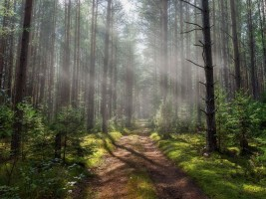 | Минская обл., Смолевичский р-н | Заказник был создан в 2000 году с целью охранения уникальных лесных формаций в естественном состоянии. Общая площадь заказника 2029 га. В составе растительного мира 583 вида растений. Из них в Красную книгу занесены 12 видов.  В составе животного мира 85 видов птиц и 20 видов млекопитающих. Из них в Красную книгу занесены 7 видов. Также в пределах охраняемой территории обитает 7 видов амфибий.  Заказник является объектом экологического туризма. Для туристов по территории заказника проводятся пешие и велосипедные экскурсии, оборудована экологическая тропа. | Сайт-источник: http://probelarus.by/belarus/sight/nature/1491570878.html   | 53.5315  28.93
2. | Биологический республиканский заказник «Волмянский»  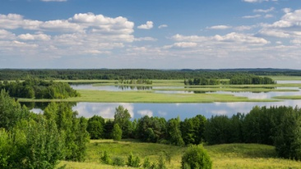 | Минская обл., Смолевичский р-н | Волмянский биологический заказник был создан в 2001 году и получил свое название от реки Волмы, которая протекает по охраняемой территории. Природный комплекс создан для сохранения растений и животных, занесенных в Красную книгу Беларуси. В Волмянском биологическом заказнике запрещено разбивать туристские лагеря и разводить костры, но можно наблюдать за природой с условием невмешательства в ее естественные процессы. | Сайт-источник: https://wildlife.by/directory/zakazniki/volmyanskiy-biologicheskiy-zakaznik/   | 53.94  27.92
3. | Гидрологический заказник местного значения «Гайно-Бродня» | Минская обл., Смолевичский р-н | Гидрологический заказник «Гайно-Бродня» находится на территории Смолевичского района и занимает площадь 1196,22 га. Помимо поймы двух рек, которые дали название этой особо охраняемой природной территории, она включает в себя озера Великое, Святец и Малое, а также довольно крупный лесоболотный комплекс. Животный мир представлен 20 видами млекопитающих. Встречается около 120 видов птиц. Чтобы уберечь их от исчезновения, на территории заказника «Гайно-Бродня» запрещены основные виды рубок. Он также имеет большое значение для нормализации водного режима в этих местах (в том числе путем восстановления болот). | Сайт-источник: https://wildlife.by/directory/zakazniki/respublikanskiy-gidrologicheskiy-zakaznik-gayno-brodnya/   | 55.742793  37.615401
4. | Биологический заказник местного значения «Маяк» | Минская обл., Смолевичский р-н | Создан в целях сохранения в естественном состоянии мест произрастания редких растений, занесенных в Красную книгу Республики Беларусь, и расположен в кв.64,65 Драчковского лесничества. | Сайт-источник: https://www.leshozsmolevichi.by/sertifikaciya/osobo-ohranyaemye-prirodnye-territorii/   | 55.742793  37.615401
5. | Республиканский ландшафтный заказник «Борисовский»  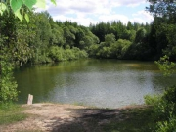 | Минская обл., Смолевичский р-н | Ландшафтный заказник «Борисовский» был создан в 2015 году. Его площадь составляет 2731,4 га. В основном это территория, расположенная в пойме реки Гайны (Борисовский и Смолевичский районы). Там до сих пор сохранились участки старовозрастных лиственных лесов. Труднопроходимая заболоченная местность и обилие валежника создают благоприятные условия для сохранения биоразнообразия. | Сайт-источник: https://www.leshozsmolevichi.by/sertifikaciya/osobo-ohranyaemye-prirodnye-territorii/ | 54.1430 28.1356
Спортивные и оздоровительные объекты
1. | Физкультурно-оздоровительный комплекс поселка Усяж | 222212, Минская область, Смолевичский район,  поселок Усяж, ул.Парковая, 12а | Материально-спортивная база: спортивный зал, сауна, мини-бассейн, тренажерный зал, раздевалки с душевыми, футбольное поле, бильярд, настольный теннис, прокат коньков, туристического инвентаря. | Старший администратор  8(01776) 22695  Сайт-источник: http://smolevichi.minsk-region.by/ru/cotsialnaya-sfera/sport-i-turizm.html   | 54.074115, 28.008860
2. | Физкультурно-оздоровительный комплекс  агрогородка Октябрьский  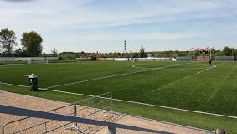 | 222220, Минская область, Смолевичский район,  пос. Октябрьский,  ул.Спортивная, 1 | Материально-спортивная база: Спортивный зал, сауна, бассейн, тренажерный зал, раздевалки с душевыми, футбольное поле, бильярд, настольный теннис, прокат коньков, туристического инвентаря. | Старший администратор  8 (01776) 36043  Сайт-источник: http://smolevichi.minsk-region.by/ru/cotsialnaya-sfera/sport-i-turizm.html | 54.042082, 28.199509
3. | Государственное учебно-спортивное учреждение  «Специализированная детско-юношеская школа  олимпийского резерва» Смолевичского райисполкома | 222201, Минская область, город Смолевичи,  ул.Советская 119, | Материально-спортивная база: спортивный зал (борцовский), раздевалки с душевыми, восстановительный центр. | Директор  8(01776)27957  Сайт-источник: http://smolevichi.minsk-region.by/ru/cotsialnaya-sfera/sport-i-turizm.html | 54.029910, 28.086807
4. | Футбольный стадион «Озёрный»  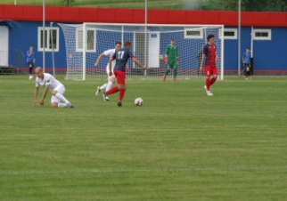 | Смолевичский район, Центральный парк | Футбольный стадион | Сайт-источник: http://smolevichi.minsk-region.by/ru/cotsialnaya-sfera/sport-i-turizm.html | 54.042918, 28.068436
5. | Государственное учреждение «Центр физической культуры,спорта и туризма Смолевичского района»  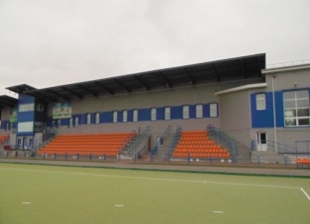 | г.Смолевичи, ул. Физкультурная 17а | На стадионе предоставляются следующие услуги:  -игровой зал;  -3 тренажерных зала;  -игровое поле с искусственным покрытием;  -сауна с бассейном;  -комнаты отдыха;  -массажный кабинет;  -аэробика;  -настольный теннис;  -хоккейная коробка. | Приемная 801776 36900  https://vk.com/public171177344   | 54.023531, 28.098718
6. | ФОК «Воротовская Слобода»  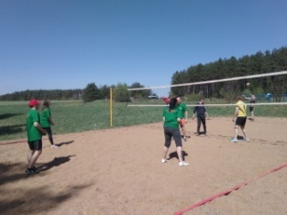 | Минская обл, Смолевичский район, Центральная ул., 24, агрогородок Слобода | ФОК находится в процессе благоустройства, на сегодняшний день есть футбольное поле, 2 площадки для пляжного волейбола, плоскостные сооружения | vorot.schools.by  Сайт-источник: http://smolevichi.minsk-region.by/ru/cotsialnaya-sfera/sport-i-turizm.html | 53.973431, 28.107180

